**数据库设计：**

客户(Travellers) 信息：

|  |  |  |  |
| --- | --- | --- | --- |
| **表中列名** | **数据类型** | **可否为空** | **说明** |
| Tno | Int | Not null(主键) | 客户编号 |
| Tname | Char(10) | Not null | 客户姓名 |
| Tsex | Char(2) | Not null | 客户性别 |
| Tid | Char(20) | Not null | 客户身份证号 |

客房(Rooms) 信息：

|  |  |  |  |
| --- | --- | --- | --- |
| **表中列名** | **数据类型** | **可否为空** | **说明** |
| Rno | Int | Not null(主键) | 客房号 |
| Rstyle | Char(10) | Not null | 客房类型 |
| Rprice | Int |  | 客房单价 |
| Rstate | Char(10) |  | 客房状态 |
| Rtel | Char(15) |  | 客房电话 |

客户住宿(Living) 信息：

|  |  |  |  |
| --- | --- | --- | --- |
| **表中列名** | **数据类型** | **可否为空** | **说明** |
| Tno | Int | Not null(主键) | 客户编号 |
| Rno | Int | Not null(主键) | 客房号 |
| Tcomedate | Datatime | Not null | 入住日期 |
| Tleftdata | Datatime | Not null | 结算日期 |
| Ttime | Int |  | 住宿时间 |
| Tamount | Int |  | 房费 |

前台(Wokers)工作人员信息：

|  |  |  |  |
| --- | --- | --- | --- |
| 表中列名 | 数据类型 | 可否为空 | 说明 |
| Wno | char(10) | Not null(主键) | 工作人员账号 |
| Wm | char(10) | Not null | 密码 |

**功能模块：（员工/经理）**

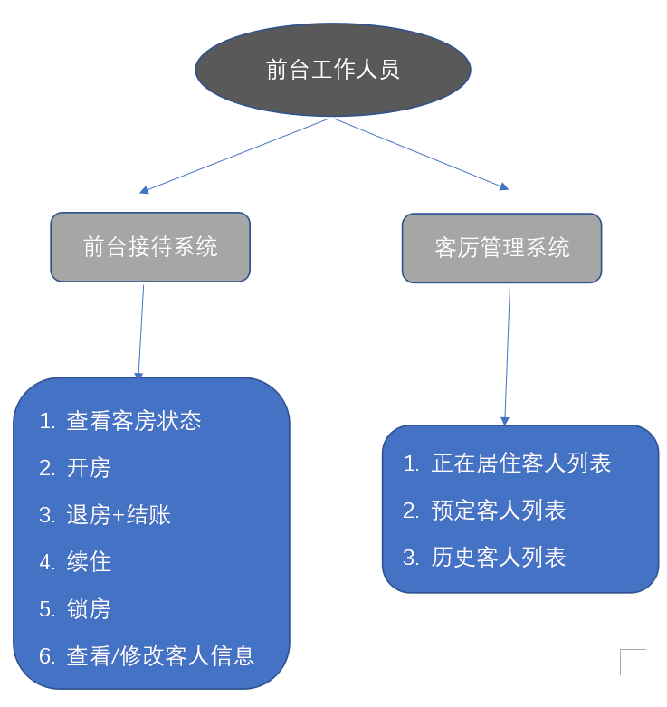

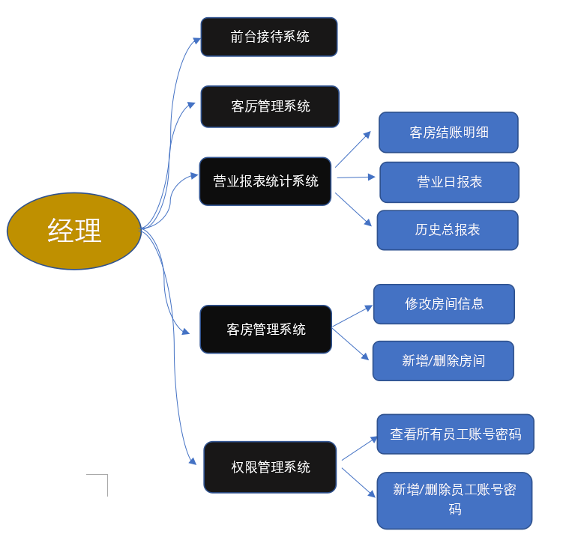

**功能流程图：**

